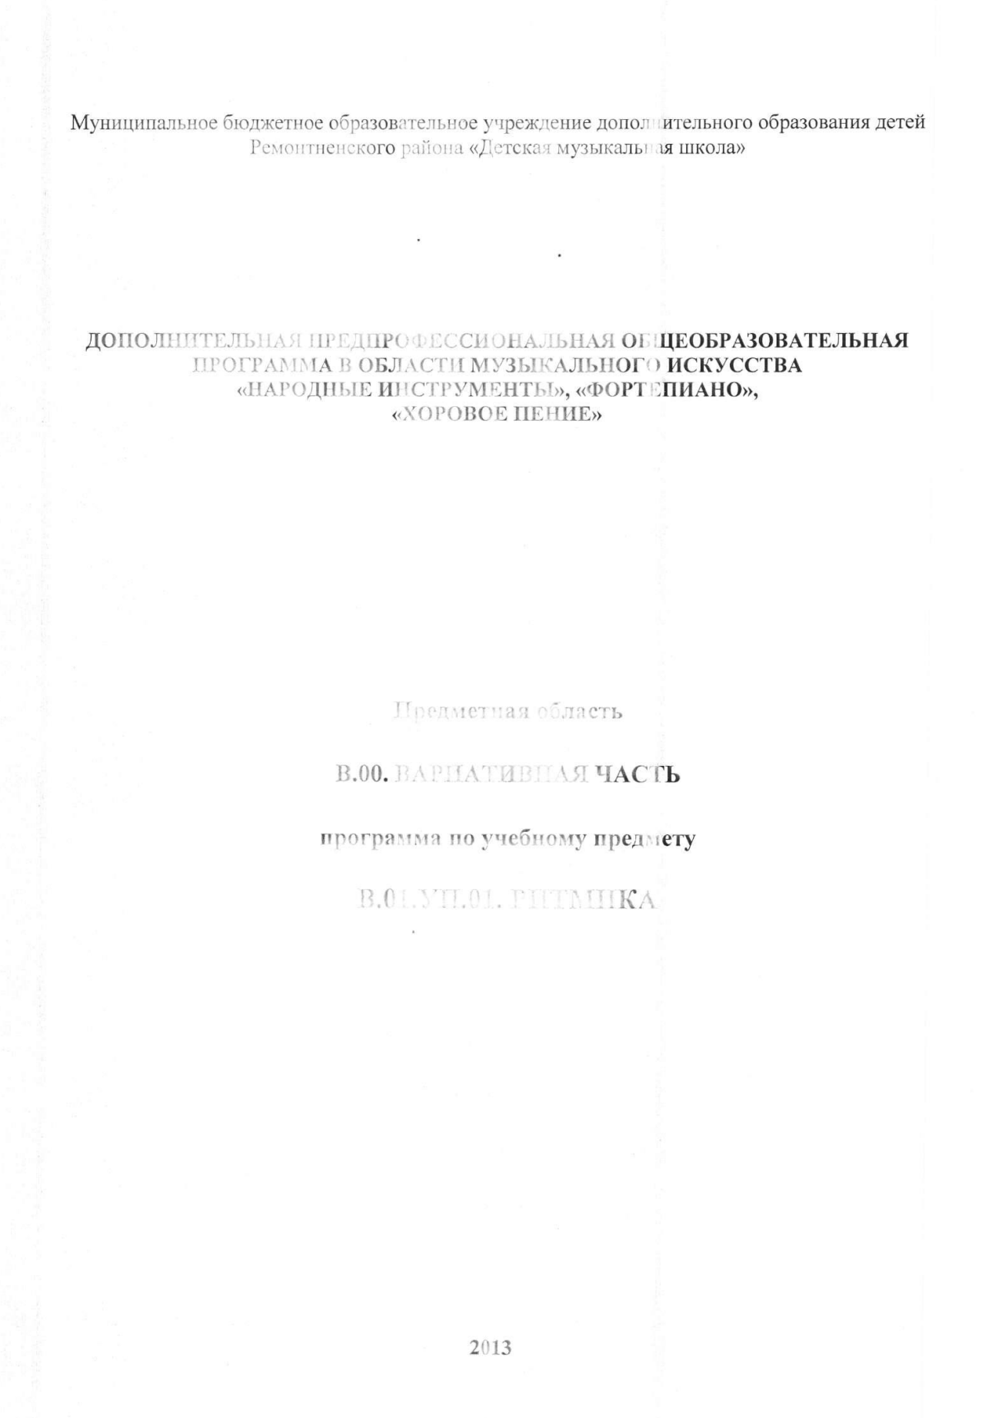

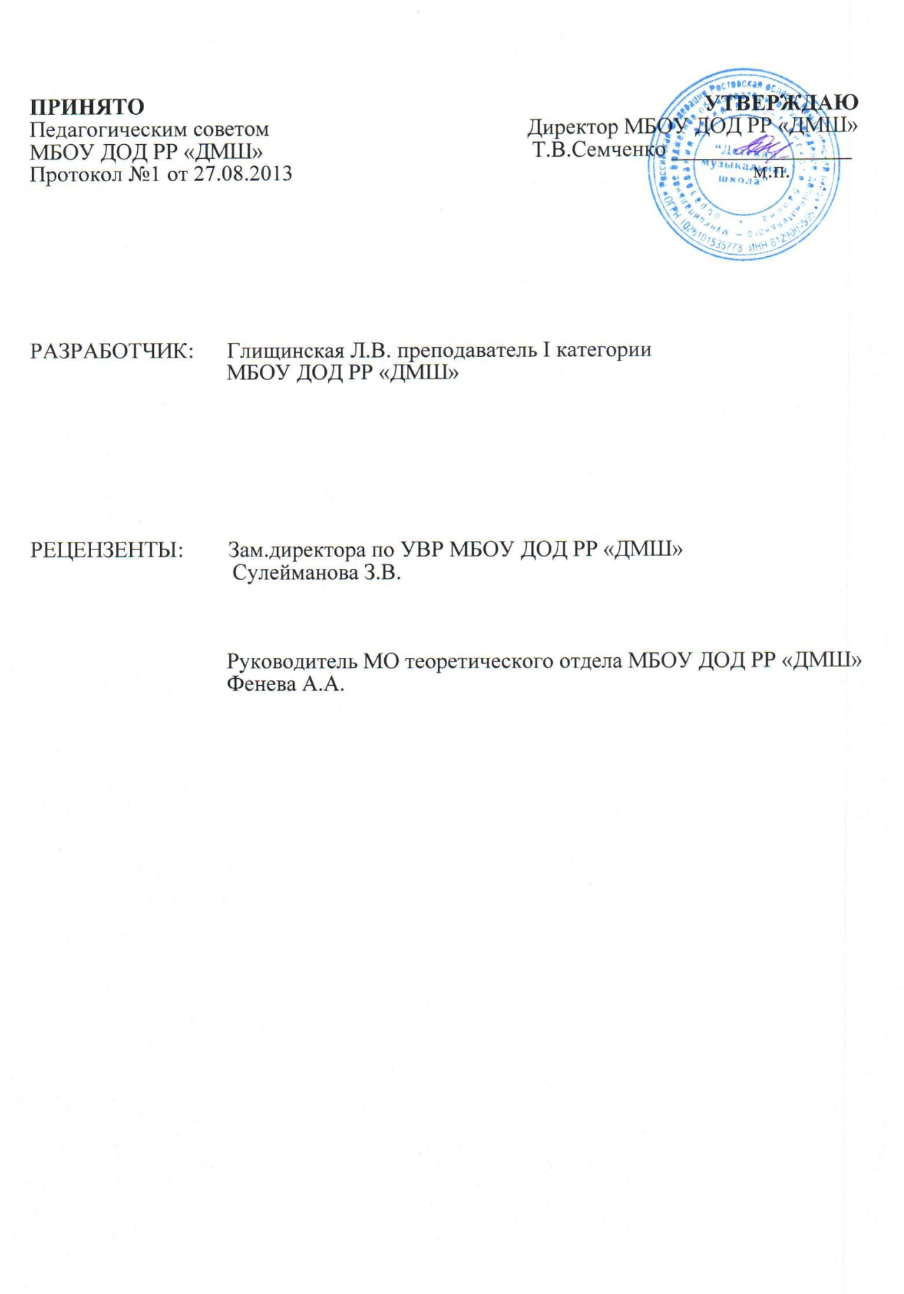

Танец - это твой пульс, твое сердцебиение, твое дыхание. Это ритм твоей жизни. Это выражение во времени и в движении, в счастье, радости, грусти и зависти.
Жак де'Амбуа

Хореография – это жизнь, это не просто танец, или набор определенных телодвижений. Как и жизнь, хореография сложна. Необходимо терпение, дисциплина, самоотдача, требует много от человека, ей необходимо уделять массу физических усилий и душевных сил.
ПОЯСНИТЕЛЬНАЯ ЗАПИСКА
Программа по предмету «Ритмика» носит адаптированный характер.
Прохождение программы должно опираться на следующие основные принципы:
-постепенность в развитии природных данных учеников
-строгая последовательность в овладении лексикой и техническими приемами
-системность и регулярность занятий
-целенаправленность учебного процесса
Без соблюдения этих условий хореография теряет силу воздействия как средство эстетического воспитания.
Предмет хореография способствует гармоничному развитию детей, учит их красоте и выразительности движений, формирует их фигуру, развивает физическую силу, выносливость, ловкость и смелость.
Задача предмета привить детям любовь к танцу, соразмерно сформировать их танцевальные способности: развить чувство ритма, эмоциональную отзывчивость на музыку, танцевальную выразительность, координацию движений, ориентировку в пространстве, воспитать художественный вкус, интересы.
Исходя из этого, была составлена программа по предмету хореография на 2 года обучения с первого по третий класс. Программа является основой занятий на уроке. Она предусматривает систематическое и последовательное обучение. Однако, учитель, придерживаясь содержания программы, может творчески подходить к проведению занятий. Это зависит от уровня общего и музыкального развития детей, мастерства педагога, условий работы.
На уроках ритмики происходят первые соприкосновения с музыкой, развивается внимание, музыкальная память, чувство ритма, умение двигаться под музыку. Со второго полугодия первого года обучения ввести раздел "Азбука музыкального движения" (теория) с усложнением, однако приоритет отдавать практике.
В программу введены разделы "классический танец", "народно-сценический танец", "детский танец", и популярные, на сегодняшний день, современные стили и направления.
Известно, что первые впечатления обычно оставляют наиболее яркий след в психике учащихся и оказывают сильное воздействие на их отношение к занятиям и поведение на уроках. В силу этого, организация и проведение уроков первого года обучения может стать фактором, определяющим весь дальнейший ход занятий, а, следовательно, и решающим для успеха в учебе. Результаты работы по этой программе показали, что обучающиеся почти всегда и все (за некоторым исключением из-за природных данных) овладевают пройденным материалом.
Актуальность программы
Одной из важных задач сегодняшнего дня является подготовка детей к жизни, воспитание как личности. Ребенок не готовится жить – он живет, и каким он вырастет – во многом зависит от окружающей его эстетической среды. Ребенку от природы даны эстетические интересы, и очень важно их поддержать, сделать так, чтобы с годами огонек разгорался ярче и ярче.

Ритмика - средство эстетического воспитания широкого профиля, её специфика определяется разносторонним воздействием на человека. Решая те же задачи эстетического и духовного развития и воспитания детей, что и музыка, танец даёт возможность физического развития, что становится особенно важным при существующем положении со здоровьем подрастающего поколения. Тренировка тончайших двигательных навыков, которая проводится в процессе обучения ритмикой, связана с мобилизацией и активным развитием многих физиологических функций человеческого организма: кровообращения, дыхания, нервно-мышечной деятельности. Понимание физических возможностей своего тела способствует воспитанию уверенности в себе, предотвращает появление различных психологических недостатков.
Основная идея инновационного подхода в обучении ритмикой хорового отделения заключается в том, чтобы, опираясь на новую программу обучения, новую методику, не только обучить неким приемам, навыкам, но с их помощью изменить способ художественно-творческого мышления, перевести его в практическую реализацию, т.е. воспитать генерацию творческих личностей, способных к созданию художественной продукции нового качества. От знаний и навыков – к новому типу мышления – к практической реализации творческого видения в хореографии – таков путь обучения детей.
Цель и задачи
Цель данной программы является развитие личности ребенка:
- выявление и развитие творческих способностей
- развитие музыкальных и двигательных способностей;
- сохранение и укрепление здоровья
- сохранение и передача новым поколениям традиций российского образования в сфере культуры и искусства;
- эстетическое воспитание подрастающего поколения;
- воспитание подготовленной и заинтересованной аудитории слушателей и зрителей;
- реализация нравственного потенциала искусства как средства формирования и развития этических норм поведения и морали, как личности, так и общества.
Для достижения поставленной цели необходимо решить следующие задачи:
1. К обучающей части относится обучение основам хореографических жанров танца с элементами классического, народного, современного искусства.
- Постановка ног, корпуса, рук, головы в процессе усвоения основных движений тренажа у станка и середине.
- Развитие элементарных навыков координации движений.
- Развитие устойчивости.
-Развитие техники исполнения движений.
- Выработка навыков правильности и чистоты исполнения движения.
- Свободная и эмоциональная выразительность исполнения.
учить детей ритмично двигаться под музыку, изменять движения со сменой динамики и частей в музыкальном произведении. Останавливаться с окончанием музыки;
2. Развивающая предполагает развитие мышечной моторной памяти, творческого воображения, развития чувства ритма, костно-мышечной системы.
3. Воспитательная - организовать детей в творческий коллектив, воспитывать дружелюбие, гордость за собственные успехи, формировать силу воли, ответственность, уверенность в себе. Воспитать у детей интерес, желание заниматься музыкально-ритмическими движениями.

При составлении программы использовались типовые программы: Министерство культуры РСФСР Главное Управление учебных заведений и научных учреждений Центральный научно- методический кабинет по учебным заведениям культуры и искусства, Москва 1982 год; Управление культуры Белгородской области Учебно-методический кабинет по образованию, Белгород2005г. Составитель: Бужинская О.А.; Управление культуры Свердловской области МОУ Арамильская детская музыкальная школа»Учебный курс «Ритмика», составитель Котляр Н.Н.,учитель,г.Арамиль 2008г. А также опыт известнейших деятелей искусства (см. список литературы стр.16-17).

ВОЗРАСТНЫЕ ОСОБЕННОСТИ

Данная программа рассчитана на детей младшего школьного возраста с 8 до 10 лет, в работе с которыми очень важно учитывать возрастную особенность.

ОРГАНИЗАЦИЯ ОБРАЗОВАТЕЛЬНОГО ПРОЦЕССА

Программа реализуется в течении двух лет обучения, является одним из предметов образования эстетического цикла. Занятия проходят, 1раз в неделю по 1часу.
Программа предусматривает занятия учащихся коллективной творческой деятельности.
С первых занятий у детей должна активизироваться связь между музыкой и движением. Они должны понять и уяснить те простые правила, которые необходимы на уроках ритмики .
а) музыка - хозяйка на занятиях, без нее не может быть музыкальной игры, она руководит в музыкальных упражнениях и самостоятельной работе
б) музыку надо "беречь", во время звучания нельзя шуметь, говорить, смеяться, без музыки не разрешается двигаться,
в) музыку надо слушать с начала до конца, начинать двигаться с началом музыки и прекращать движение с окончанием звучания.
В каждом уроке проходятся все разделы программы - слушание музыки, учебно-тренировочная и постановочная работа, импровизация.

Основные формы и методы работы

Программа предусматривает групповые формы работы. Активизировать развитие воображения детей можно при опосредовании общедидактических методов и приемов:
- Наглядные методы и приемы ( наглядные пособия, показ учителем приемов, определенных движений).
- Словесные методы (рассказ, объяснение материала).
- Формы игры.
- Практические методы.(приемы работы в зависимости от обработки материала, приемы повтора, вариации).
- Руководство практической деятельностью с учетом особенностей личностей детей.
К основным формам относятся практические занятия:
- по разучиванию танцевального материала
-актерскому мастерству и техники исполнения
- репетиции
- контрольные и открытые уроки.

Дополнительные формы это коллективные мероприятия за пределами основных занятий связанных с их содержанием. Это концертные программы, конкурсы, фестивали, отчетные концерты, организация творческих встреч с другими коллективами.

Проверка результатов обучения
Выявление знаний, умений и навыков учащихся осуществляется в несколько этапов и предусматривает несколько уровней.
- уровень
Выявление знаний и умений воспитанников на начало учебного года
- уровень.
Проведение контрольного занятия, на котором выполняется практически изученный материал различных уровней сложности.
Игровые формы контроля.
Второй уровень предусматривает участие в концертных программах, конкурсах разного уровня.
III. уровень. Итоговый
Подведение итогов проводиться в конце каждого года обучения по пяти бальной системе, поведение контрольных и открытых уроков. А также участие в конкурсах разных уровней. Проведение творческих отчетных концертов. Участие в творческих мастерских по обмену опытом.

Конечным результатом данная программа предусматривает овладение материалом в полном объеме, приобретение знаний, умений и навыков хореографического искусства.

Прогнозируемые результаты
Перечень знаний и умений, которыми должны овладеть воспитанники
1 год обучения
Основной задачей первого года обучения является постановка ног, корпуса, рук, головы в процессе усвоения основных движений тренажа у станка и на середине, развитие элементарных навыков координации движений.
В конце первого года обучения обучающийся должен знать:
- правила по технике безопасности;
-знать о разнообразии и отличии форм хореографического движения;
Приобрести следующие навыки и умения:
- научиться слушать музыку, простукивать тот или иной ритм, научиться чувствовать рядом стоящего партнера по танцу;
- уметь вступать в музыкальный такт, выполнять несложные хореографические движения и комбинации, знать несложные хореографические рисунки;
- выполнять ритмично то или иное движение;

2 год обучения
Закрепляется азбука танца. Основные задачи: развитие силы ног в экзерсисах у станка и на середине, увеличение количества упражнений, развитие устойчивости, развитие техники исполнения в более быстром темпе. Вводиться более сложная координация движений, усложняются учебные комбинации, осваивается более сложная техника поворотов.
В конце второго года обучения обучающийся должен знать:
- знать предлагаемый музыкальный материал;
- различать стили и направления хореографического искусства;
-многообразие хореографической лексики, предусмотренные программой;
-виды хореографических рисунков;
Приобрести следующие навыки и умения:
- выполнять движения у станка и на середине;
-усвоить танцевальную лексику предполагаемую программой;
- научиться владеть своими эмоциями во время исполнения хореографической композиции, чувствовать координацию, владеть техникой исполнения;
-двигаться сообразно характеру движения, ритму, пластике, половозрастному различию;
-исполнять хореографические композиции этюдной формы, предусмотренные программой;

Учебно-тематический план

1 год обучения
№ п/п | Название разделов и тем программ | В том числе
№ п/п | Название разделов и тем программ | Всего | Теория | Практика
 | Вводное занятие | 1 | 20 мин | 25мин
1. | Мир музыки и ритма | 10 | 1 | 9
 | Беседа о ритмическом строении музыки | 1 | 1 | 1
 | фольклорный танец (разучивание поклона и разминки) | 5 | 0 | 5
 | детский танец (разучивание поклона и разминки) | 4 | 0 | 4
2. | Первоосновы хореографии | 12 | 1 | 11
 | Классический танец(позиц.рук) | 4 | 0 | 4
 | Классический танец(позиц.ног.) | 4 | 0 | 4
 | Фольклорный танец | 4 | 0 | 3
3. | Современный танец | 7 | 0 | 7
 | Разучивание танцевальных элементов на середине зала | 1 | 0 | 1
 | Разучивание танцевальных элементов по диагонали | 6 | 0 | 6
4. | Формы народной хореографии | 3 | 1 | 2
 | Открытый урок | 1 | 0 | 1
ИТОГО: |  | 34 | 5 | 29

Содержание программы 1 года обучения

Вводное занятие(1час)
Теоретические знания: Знакомство с правилами по технике безопасности: правилами поведения в кабинете, соблюдением мер предосторожности в работе у станка рядом с зеркалом, работа с техническими средствами. Знакомство с историей танцевального искусства.
Практическая деятельность: выполнение заданий в форме игры под музыку.
Методы и приемы: наглядный, практический, словесный.
Форма проведения: беседа, практическая работа
Форма подведения итогов: обсуждение.

1.Мир музыки и ритма (10 часов)
Теоретические знания: Ознакомление обучающихся с музыкальным материалом, его ритмическое построение. Определение такта и затакта в музыкальном материале. Беседа о формах хореографических движений. Разучивание танцевальной лексики - выполнение поклона (приветствие учителя), разминки, основных танцевальных шагов ( традиционный фольклорный танец, детский бальный танец) Основные позиции рук и ног (классический танец, тренаж у станка), работа в par terre . Разучивание хореографической композиции этюдной формы.
Практическая деятельность: Игровая форма разучивания движений.
Примерные темы занятий: Постановка рук, корпуса, головы, ног.
Методы и приемы: словесный, наглядный, прослушивание, практическая работа.
Форма проведения: Усвоение нового материала.
Форма подведения итогов: Контрольный урок

2. Первоосновы хореографии (12 часов)
Теоретические знания: Ознакомление и разучивание экзерсиса у станка и на середине зала (классический танец). История возникновения традиционного фольклорного танца. Основные положения рук, ног, корпуса и головы в фольклорном традиционном танце. Основные шаги, работа в par terre. Разучивание хореографических композиций этюдной формы.
Практическая деятельность: Игровая форма разучивания движений.
Примерные темы занятий: традиционный фольклорный танец, начальная стадия обучения: экзерсис станок и середина в классическом танце.
Методы и приемы: словесный, наглядный, практическая работа.
Форма проведения: Усвоение нового материала.
Форма подведения итогов: Контрольный урок

3. Современный танец (7часов)
Теоретические знания: Повторение и закрепление раннее изученного материала. Разучивание движений на середине зала и по диагонали. Ознакомление с историей возникновения современного танца, его стили - европейская, джаз, модерн. Разучивание основных шагов. Разучивание разминки с элементами движений современного танца. Разучивание хореографических композиций этюдной формы.
Практическая деятельность: Игровая форма разучивания движений.
Примерные темы занятий:Движения по диагонали основной танцевальный шаг, бег, подскоки, вальс. Положение в паре.
Методы и приемы: словесный, наглядный, практическая работа.
Форма проведения: Усвоение нового материала.
Форма подведения итогов: Контрольный урок

4. Формы народной хореографии(3 часа)
Теоретические знания: Повторение и закрепление раннее изученного материала. Разучивание экзерсиса у станка и на середине зала (классический танец). Ознакомление с историей возникновения народного сценического танца, его формы. Слушание музыкального материала. Разучивание основных шагов на основе игры. Основные
положения рук, ног, головы и корпуса в русском танце. Ритмические выстукивания руками и ногами. Разучивание хореографических композиций этюдной формы.
Практическая деятельность: Игровая форма разучивания движений.
Примерные темы занятий: Формы хореографии в народном танце.
Методы и приемы: словесный, наглядный, практическая работа.
Форма проведения: Усвоение нового материала.
Форма подведения итогов: Контрольный урок

Учебно-тематический план

2 год обучения
№ п/п | Название разделов и тем программ | В том числе
№ п/п | Название разделов и тем программ | Всего | Теория | Практика
 | Вводное занятие | 1 | 0,5 | 0,5
1. | Мир музыки и ритма | 5 | 0 | 5
 | Беседа о формах хореографических движений | 1 | 0,5 | 0,5
 | Современный танец (разучивание поклона и разминки) | 2 | 0 | 2,5
 | детский бальный танец (разучивание поклона и разминки), современный танец, Фольклорный танец | 2 | 0 | 2
2. | Первоосновы хореографии | 7 | 0 | 7
 | Классический танец | 3 | 0 | 3
 | Отечественный бальный танец | 4 | 0 | 4
3. | Разнообразие и отличие жанров хореографического искусства | 3 | 0 | 3
 | Социальный танец, уличный | 3 | 0 | 3
4. | Современный танец | 5 | 0 | 5
 | Разучивание разнообразных движений, ритмических рисунков, танцевальных этюдов. | 5 | 0 | 5
5. | Формы народной хореографии Русский, Украинский танец | 5 | 0 | 5
 | Открытый урок  Ансамбль | 1  8 | 0  0 | 1  8
ИТОГО: |  | 34 | 1 | 33

Содержание программы 2 года обучения

Вводное занятие(1час)
Теоретические знания: Знакомство с правилами по технике безопасности: правилами поведения в кабинете, соблюдением мер предосторожности в работе у станка рядом с зеркалом, работа с техническими средствами. Продолжение знакомства с историей танцевального искусства. Основные термины, употребляемые в хореографическом языке.
.
Практическая деятельность: выполнение заданий под музыку.
Методы и приемы: наглядный, практический, словесный.
Форма проведения: беседа, практическая работа
Форма подведения итогов: обсуждение.

1.Мир музыки и ритма (5 часов)
Теоретические знания: Повторение пройденного материала за 1 год обучения.
Ознакомление обучающихся с музыкальным материалом, его ритмическое построение. Беседа о формах хореографических движений. Разучивание танцевальной лексики - выполнение поклона (приветствие учителя), разминки, основных танцевальных шагов (современный танец, стилизованный танец) Основные позиции рук и ног (классический танец, тренаж у станка), работа в par terre . Работа над координацией движений, устойчивостью в хореографических позах. Исполнительское мастерство – как неотъемлемая часть хореографии. Элементы танца «Полька»: основные положения рук, основные движения, учебная комбинация. Элементы танца «Мазурка»: основные положения рук, основные движения, учебная комбинация. Работа с основными положениями рук, корпуса, основной шаг (Традиции южных и западных регионов России). Разучивание хореографической композиции этюдной формы
Практическая деятельность: Разучивание движений, комбинаций.
Примерные темы занятий: Комбинированные уроки. Разучиваем бытовой танец «Полька»,. «Мазурка», Фольклорный танец (хоровод, пляска)
Методы и приемы: словесный, наглядный, прослушивание, практическая работа.
Форма проведения: Усвоение нового материала.
Форма подведения итогов: Контрольный урок.

2. Первоосновы хореографии (7 часов)
Теоретические знания: Работа над прошлым материалом. Продолжаем изучать экзерсиса у станка и на середине зала (классический танец). Работа над техникой исполнения. Работа в par terre. Разучивание лексики отечественных бальных танцев. Разучивание хореографических композиций этюдной формы.
Практическая деятельность: Разучивание движений.
Примерные темы занятий: «Фигурный вальс», «Русский лирический», «Сударушка», «Кадриль».
Методы и приемы: словесный, наглядный, практическая работа.
Форма проведения: Усвоение нового материала.
Форма подведения итогов: Контрольный урок.

3. Разнообразие и отличие жанров хореографического искусства (3часа)

Теоретические знания: Повторение и закрепление раннее изученного материала. Разучивание экзерсиса у станка и на середине зала (классический танец). Ознакомление с разнообразием жанров хореографии (современные стили и направления), историей возникновения. Разучивание основных шагов и положение корпуса. Разучивание хореографических композиций этюдной формы.

Практическая деятельность: Разучивание движений.
Примерные темы занятий: Социальный танец (стилизованный).
Методы и приемы: словесный, наглядный, практическая работа.
Форма проведения: Усвоение нового материала.
Форма подведения итогов: Контрольный урок

4.Бальный танец (5 часов)
Теоретические знания: Повторение и закрепление раннее изученного материала. Разучивание экзерсиса у станка и на середине зала (классический танец). Продолжаем знакомство с бальной хореографией. Положение в паре, поклон, приглашение на танец(соблюдение этикета). Повторение основных танцевальных элементов медленный вальс. Разучивание венского вальса, основных шагов и положение в паре .
Практическая деятельность: разучивание движений.
Примерные темы занятий: Венский вальс, движения по диагонали.
Методы и приемы: словесный, наглядный, практическая работа.
Форма проведения: Усвоение нового материала.
Форма подведения итогов: Контрольный урок

5.Формы народной хореографии(5часов)
Комбинированные уроки. Продолжаем знакомиться с народным сценическим танцем,
Слушание музыкального материала. Разучивание основных положений и поз. Народно- сценический тренаж у станка. Лексика движений на середине зала, Основные положения рук, ног, головы и корпуса в русском танце, украинский танец . Ритмические выстукивания руками и ногами, комбинации «веревочка», «ковырялочка», «моталочка», «маятник». Прыжки. Разучивание хореографических композиций этюдной формы.
Практическая деятельность: разучивание движений.
Примерные темы занятий: Русский, Украинский танец.
Методы и приемы: словесный, наглядный, практическая работа.
Форма проведения: Усвоение нового материала.
Форма подведения итогов: Контрольный урок

МЕТОДИЧЕСКИЕ РЕКОМЕНДАЦИИ
В предлагаемой программе распределение часов может меняться по усмотрению преподавателя, так как дети не все одинаково уровня развития. Поэтому изучение материала может усложняться или наоборот, упроститься. Обязательно преподавать станок, т.к. он способствует вырабатыванию выдержки и дисциплины. Правильно распределяя нагрузку на костно-мышечную систему, выработается осанка и автоматическая четкость в выполнении движений. Занятие на уроках ритмом позволят ребятам не задумываясь двигаться в музыку, музыкальный такт. Смешение изучения разных жанров хореографии позволяет в той или иной мере расширить кругозор воспитанников, и подготовят для занятий по более усложненным программам, обучающим хореографии, а также сориентируют в дальнейшем выборе кружков по интересам.
Список литературы:
1. Ваганова А.Я. Основы классического танца. Издание 6. Серия «Учебники для вузов. Специальная литература»-СПб.: Издательство «Лань», 2001.-192с.

2. В.С.Кукушин, Л.Д.Столяренко Этнопедагогика, этнопсихология. Ростов-на-Дону: Феникс,2000.-448 с.
3. Современный бальный танец - "Просвещение", 1978 г., 0,3 п.л. (учебное пособие)

4. Дункан А., Танец будущего, М.. 1908

5. Захаров Р. Слово о танце. - М.: Молодая гвардия, 1989. - 159с.

6.Ильенков Э.В. Сочинение танца. - М.: Прогресс, 1997. - 276с.
7. История русского танца. / Под ред. Аленковской А.А. - М.: Просвещение, 1995. - 368с.

8. Народный танец и его роль в вос- - Научный сборник института художест- питании детей и подростков венного воспитания детей, 1982, 0,4 п.л.

9. Народно-сценичесекий танец - Методический кабинет МК РСФСР, (разработка для школ искусств, 1987 г., 4 п.л. 3-я часть)

11.О.Б.Дарвиш Возрастная психология: учебное пособие. - Барнаул: Изд-во БГПУ,
2002.-235 с.

12. О.В.Кветная Историко-бытовой танец. Учебно-методическое пособие.-М: ООО «Издательство «Родникъ»,1997.-107 с.

13. Танцы народов СССР - ГИТИС, 1983 г. 5 п.л. (учебное пособие, 1-ая часть)

